Министерство образования Республики Беларусь

Учреждение образования «Белорусский государственный университет информатики и радиоэлектроники»

Факультет компьютерных систем и сетей

Кафедра программного обеспечения информационных технологий

Дисциплина: Надежность программного обеспечения (НПО)

ОТЧЕТ

к лабораторной работе №6

Работа в среде Selenium WebDriver

Выполнил: Студент гр. 051005

Сидоренко И. Д.

Проверил: Деменковец Д.В.

Минск 2022

1. Задание на лабораторную работу

Протестировать сайт Лицея №2 города Минска (http://lyceum2.minsk.edu.by/) с помощью программного средства Selenium WebDriver. Создать пять автоматизированных тестов, один тест написать на языке программирования.

1. Выполнение

Тест 1. Тестирование слайд-панели с важной информацией

* Вход на <http://lyceum2.minsk.edu.by/>
* Задание переменной x значение 1
* Запуск цикла на 10 итераций
* Нажатие на кнопку слайда вправо
* Увеличение счетчика
* Конец цикла
* Задание переменной x значение 1
* Запуск цикла на 10 итераций
* Нажатие на кнопку слайда влево
* Увеличение счетчика
* Конец цикла



Тест 2. Тестирование кнопок верхнего меню

* Вход на <http://lyceum2.minsk.edu.by/>
* Нажатие на кнопку «Одно окно»
* Нажатие на кнопку «О лицее»
* Нажатие на кнопку «Учительская»
* Нажатие на кнопку «Лицеистам»
* Нажатие на кнопку «Родителям»
* Нажатие на кнопку «Сервисы»
* Нажатие на кнопку «Контакты»
* Нажатие на кнопку «Год исторической памяти»
* Нажатие на кнопку «Вспомнить все. Помнить каждого»

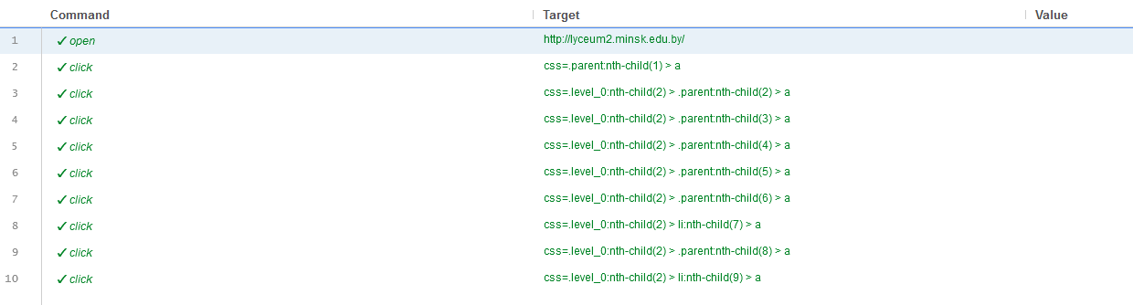

Тест 3. Тестирование популярной секции сайта

* Вход на <http://lyceum2.minsk.edu.by/>
* Нажатие на кнопки «Популярной секции»

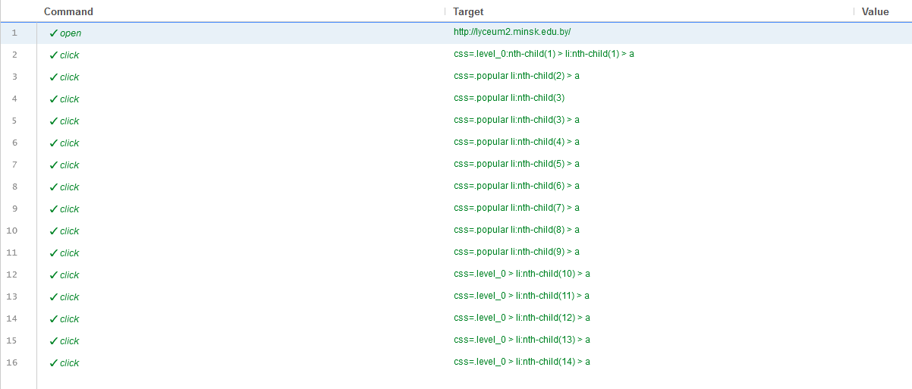

Тест 4. Тестирование второстепенного меню сайта

* Вход на <http://lyceum2.minsk.edu.by/>
* Пролистывание страницы
* Нажатие по порядку на кнопки второстепенного меню

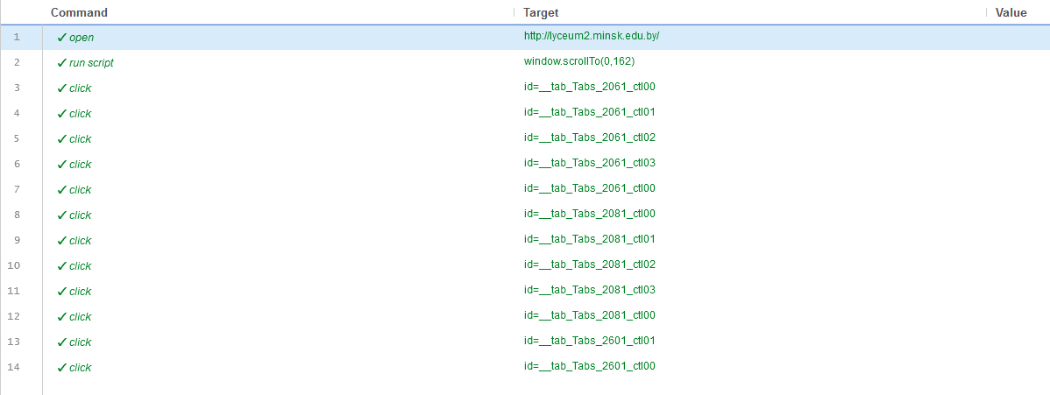

Тест 5. Тестирование карты сайта

* Вход на <http://lyceum2.minsk.edu.by/>
* Переход на страницу с картой сайта
* Нажатие на ссылку
* Повтор двух предыдущих действий

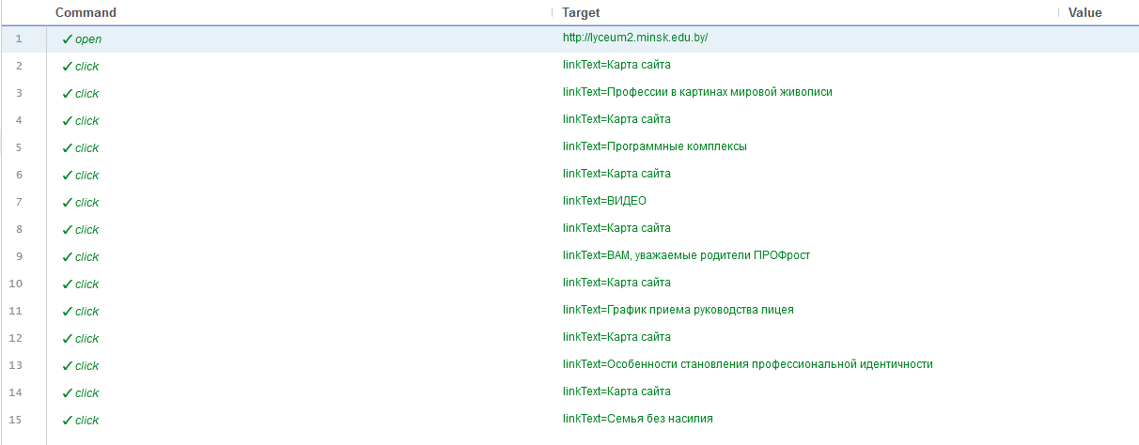

Тест 6. Тестирование режима для слабовидящих

Код теста на языке Java:

package org.example;  
  
import org.openqa.selenium.By;  
import org.openqa.selenium.WebDriver;  
import org.openqa.selenium.WebElement;  
import org.openqa.selenium.firefox.FirefoxDriver;  
import org.openqa.selenium.support.FindBy;  
import org.openqa.selenium.support.PageFactory;  
import java.util.List;  
  
// http://lyceum2.minsk.edu.by/  
public class Tests {  
  
 private static final String SCHOOL_URL = "http://lyceum2.minsk.edu.by/";  
  
 public Tests(WebDriver driver) {  
 PageFactory.initElements(driver, this);  
 }  
  
  
 public static void main(String[] args) throws Exception {  
 WebDriver webDriver = new FirefoxDriver();  
 webDriver.get(SCHOOL_URL);  
 webDriver.manage().window().maximize();  
 Thread.sleep(500);  
 webDriver.findElement(By.id("versionForVisuallyImpaired")).click();  
 Thread.sleep(1000);  
  
 for (int i = 0; i < 10; i++) {  
 webDriver.findElement(By.className("bx-next")).click();  
 Thread.sleep(1500);  
 }  
 Thread.sleep(2000);  
  
 webDriver.close();  
 }  
  
}

1. Вывод

В ходе работы был протестирован сайт Лицея №2 города Минска. Были проверены функции меню сайта, работоспособность версии сайта для слабовидящих, переход по страницам сайт, слайд-бар в верхней части главное страницы.